Открытый турнир по мини-футболу среди мужчин
«Кубок Содружества»

25.12.2021 г. состоялись финальные игры турнира по мини-футболу среди мужчин «Кубок Содружества», в матче за третье место «Атоммаш» переиграл «Рубин» в серии послематчевых пенальти 4:3, основное время закончилось вичью 1:1, в финале «ФК Волгодонск» был сильнее «Монрема» 2:1, всего во II-м Кубке Содружества приняли участие 14 команд (224 участника). Команды Победители и призеры были награждены кубками и грамотами, игроки команд медалями, так же были вручены призы по номинациям:
Лучший вратарь – Сауткин Станислав («Атоммаш»)
Лучший защитник – Седых Олег («Монрем»)
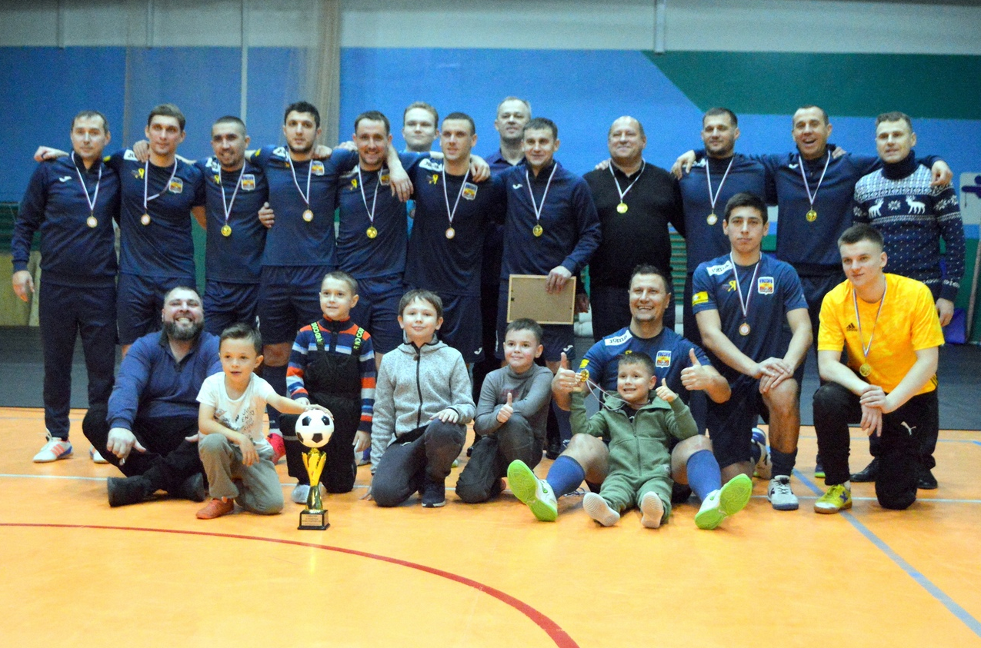
Лучший бомбардир – Иванов Александр (ФК «Волгодонск»)
Лучший игрок – Матэ Девадзе (ФК «Волгодонск»)

